بسم الله الرحمن الرحیم

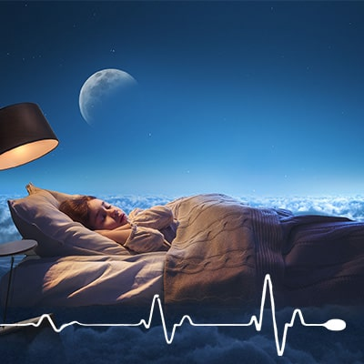
تحقیق درباره خواب :

خواب کافی چه تاثیراتی بر بدن می گذارد؟

خواب کافی و با کیفیت مهمترین عام در عملکرد مغز و سیستم اعصابُ، سیستم گردش خون و عروق وسیستم ایمنی بدن است، به همین دلیل مطالعات گسترده ای در زمینه عوامل موثر به خواب باکیفیت در سراسر دنیا انجام می‌شود.

1. سلامت قلب:
2. پیش گیری از سرطان:
3. کاهش استرس:
4. کاهش التهاب:
5. هوشیاری بیشتر:
6. بهبود حافظه:
7. کاهش وزن:
8. باهوش تر:
9. کاهش افسردگی:
10. کمک به ترمیم بدن:
11.کاهش دردهای مزمن
14. افزایش قدرت استدلال و تفکر با خواب کافی
15.افزایش قدرت بدنی

برای هر سنی چه مقدار خواب نیاز هست :

همه حداقل به ۸ ساعت خواب نیاز دارند
همانند بسیاری از جنبه های زیستی انسان، هیچ رویکرد واحدی برای خواب وجود ندارد. به طور کلی تحقیقات نشان می دهند که برای جوانان سالم و بزرگسالانی با خواب طبیعی، ۷ الی ۹ ساعت خواب مقدار مناسبی است.
ولی داستان کمی پیچیده تر است. مقدار خواب مورد نیاز ما در طول زندگی متفاوت است:
نوزادان: ۱۴، ۱۷ ساعت
شیرخواران: ۱۲، ۱۵ ساعت
نوپایان: 11،14 ساعت
کودکان پیش دبستانی: ۱۰، ۱۳ ساعت
کودکان در سن مدرسه: ۹، ۱۱ ساعت
نوجوانان: ،۸ ۱۰ ساعت
بزرگسالان: ۷، ۹ ساعت
سالمندان: ۷، ۸ ساعت

آیا خواب روی سلامت قلب تاثیر می‌گذارد؟
بله، شواهد نشان می‌دهد خواب کافی برای قلب مفید است. تحقیقات گسترده حاکی از این است که کم خوابی و پرخوابی خطر بروز بیماری قلب و عروق، حمله‌ی قلبی و فشار خون بالا را به همراه دارد. درمقابل، خواب منظم شبانه باعث کاش مشکلات قلبی می‌شود. چرت زدن در طول روز نیز می‌تواند موثر باشد. هنوز علت دقیق آن مشخص نیست اما محققان معتقدند هنگام خواب فشار کمتری روی قلب وارد می‌شود و سطح کورتیزول (که در بروز مشکلات قلبی سهم دارد) پایین می‌آید.
آیا خواب باعث تقویت ایمنی بدن می‌شود؟
اینکه از افراد بیمار خواسته می‌شود به‌اندازهی کافی استراحت کنند، بی‌دلیل نیست: شواهد نشان می‌دهد خواب در مبارزه با عوامل بیماری‌زا به بدن کمک می‌کند و باعث تقویت ایمنی بدن می‌شود. سیستم ایمنی هنگام خواب سیتوکین تولید می‌کند. این پروتئین در مبارزه و دفع عفونت سهم دارد. اگر خواب مختل شود یا ناکافی باشد، واکنش ایمنی کاهش پیدا می‌کند و بدن بیشتر مستعد بیماری است یا دوره‌ی نقاهت بیشتر طول می‌کشد.
آیا خواب روی ظاهر تاثیر دارد؟
بدن حین خواب هورمون‌های مهمی تولید می‌کند که به ترمیم قسمت‌های مختلف بدن، از جمله پوست و عضلات، کمک می‌کند. اگر کسی دچار کمبود خواب باشد، بدن در نتیجه‌ی کاهش این هورمون‌ها کلاژن کمتری تولید می‌کند و پوست حالت ارتجاعی و استحکام خود را از دست می‌دهد (بنابراین، ظاهر فرد در روز بعد خسته به نظر می‌رسد). به‌مرور زمان، این چرخه به ظاهر پوست آسیب می‌رساند، باعث تشکیل چروک و گودرفتگی یا کاهش ضخامت پوست می‌شود. درمقابل، خواب کافی باعث استحکام پوست، حفظ تودههای عضلانی و محافظت از سلامتی استخوان می‌شود که همه‌ی این موارد تاثیر خوبی روی ظاهر فرد می‌گذارد.


تاثیر کم خوابی بر بدن:
هرکس یک شب بی خوایی کشیده باشد می‌داند روز بعد احساس خستگی و کند بودن خواهد داشت و حتی ممکن است احساس کند ظاهر او بدتر شده است. اما تاثیر خواب ناکافی فقط روانی نیست. کمبود خواب، به‌خصوص اگر بلندمدت باشد، به‌شدت با ضعیف شدن سلامت قلب، تضعیف سیستم ایمنی و افزایش خطر چاقی، دیابت، اختلال جنسی و حتی انواع خاصی از سرطان در ارتباط است. اگر فرد بداند خواب ناکافی تا چه اندازه سلامت فیزیکی را به خطر می‌اندازد، انگیزه‌ی لازم برای استراحت منظم حین شب را پیدا می‌کند.
آیا پرخوابی با مشکل قلبی در ارتباط است؟
بسیاری از ما می‌دانیم کمبود خواب برای قلب ضرر دارد. اما برخی شواهد نشان می‌دهد پرخوابی (یعنی خواب بیشتر از ۷ یا ۸ ساعت که بیشتر متخصصان آن را توصیه می‌کنند) به همان اندازه خطر بیماری قلب و عروق یا حمله‌ی قلبی را به همراه دارد. در جامعه‌ای که اکثر افراد به کم خوابی دچارند، بسیاری خطر پرخوابی را نادیده می‌گیرند. اما کسانی که احساس می‌کنند طی شبانه‌روز بیش از حد می‌خوابند یا حتی بعد از چند ساعت خواب منظم باز هم احساس سستی و بی‌حالی می‌کنند، باید این وضعیت را با پزشک در میان بگذارند. پرخوابی آن‌طور که فکر می‌کنیم چیز خوبی نیست.
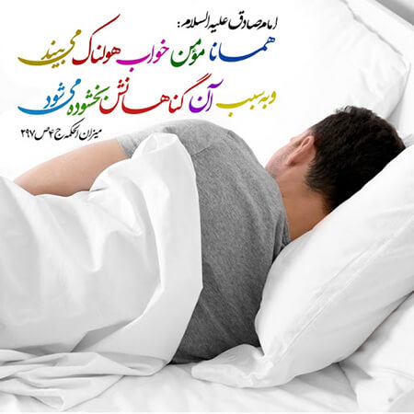

نام:
محمدحسین‌حسینی‌فخر

پایه:
هشتم

موسسه فرهنگی آموزشی هدایت میزان

